1. 创建型——单例模式：

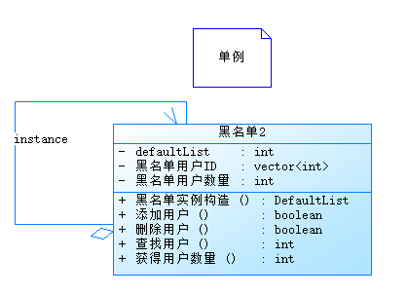

黑名单(DefaultList)类本质为一个黑名单用户列表，其实例对象创建较为重量级，创建和移除会产生较大开销，应用**单例模式**减少其数量使之实例对象唯一。在上图中DefaultList类只有一个静态对象defaultList，并通过构造函数DefaultList()返回该对象。由于是静态对象所以defaultList的唯一性得到保证。同时对defaultList对象的访问都是通过DefaultList类的公有函数来实现的（如下图）。

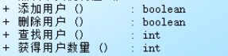

1. 结构型——桥接：

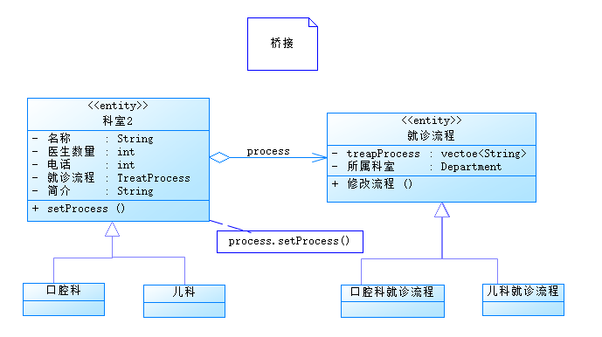

桥接模式可将类中抽象部分与显示部分分离，并在运行时将它们连接起来，从而使两部分独立地变化。科室分为很多种，且随时间推移可能产生新类别；同时就诊流程也有很多种且较容易发生增删修改等变动。这样科室就有种类和就诊流程两个独立演化的属性，此时应用**桥接模式**来进行设计。

科室有一个就诊流程的引用（见下图），对就诊流程的访问和修改都是通过这个引用的方法实现的。因此具体的科室对象和具体的就诊流程对象是在运行时连接起来的，且而这彼此扩展不会相互影响。

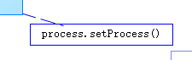

3创建型——抽象工厂

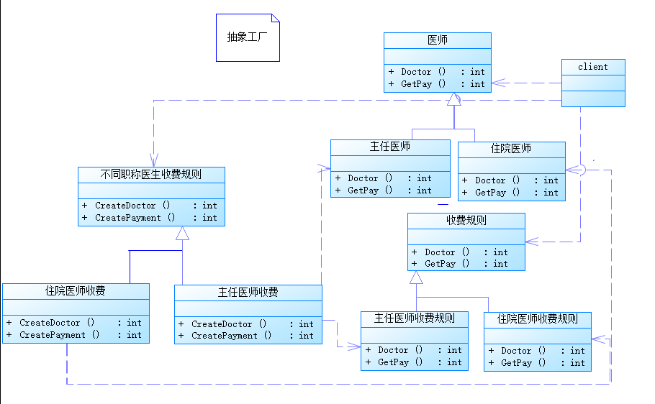

抽象工厂模式提供了一个接口，用于创建一组相关或互相依赖的对象，同时并不要求必须指定他们的具体类。在牙科医院预约系统中，如果将医师分为住院医师和主任医师两类，这两类医师使用不同的计费规则，主任医师的收费要更高一点，住院医师次之。在创建一个对象的时候，应该为其创建对应的收费规则，这样医生对象和收费规则对象就成为了相关对象，所以采用抽象工厂模式。